學習單1
微分與函數圖切線斜率
變化率與導函數
1. 給定一函數y＝f (x)及在定義域中的一點a，函數的瞬間變化率定義為：
$\underset{h→0}{\text{lim}}\frac{f(a+h)−f(a)}{h}$，其中算式$\frac{f(a+h)−f(a)}{h}$代表當x＝a變動時，函數值跟著變動的比率，也就是當a變化成a＋h時，f (a＋h)－f (a)和h的比值。再加上h→0條件後，a＋h→a，即可找出x瞬間變動時，函數值f (x)的瞬間變化率。
2. 函數y＝f (x)的導函數定義為：＝f ′(x)＝lim，
而f ′(x)的定義域為使得該極限存在的所有x所組成，f ′或 為$f$的導函數。求導函數的過程稱為微分，與上述定義一比較可看出，一函數經微分後所得的導函數代表原函數瞬間變化率。
微分的幾何意義
曲線在處之切線斜率等於。
右圖中，點之座標為，點之座標為。則之割線斜率為：$\frac{f(x)−f(a)}{x−a}$，若當時，Q→P，PQ連線會變為過點之切線，因而$\underset{x→a}{\text{lim}}\frac{f(x)−f(a)}{x−a}$即為點切線的斜率，再比較微分定義，將(x→a)改用(x＝a＋h，h→0)代入，則$\underset{x→a}{\text{lim}}\frac{f(x)−f(a)}{x−a}$ = $\underset{h→0}{\text{lim}}\frac{f(a+h)−f(a)}{h}$ =$f^{'}(a)$，故曲線在處之切線斜率等於$f^{'}(a)$。
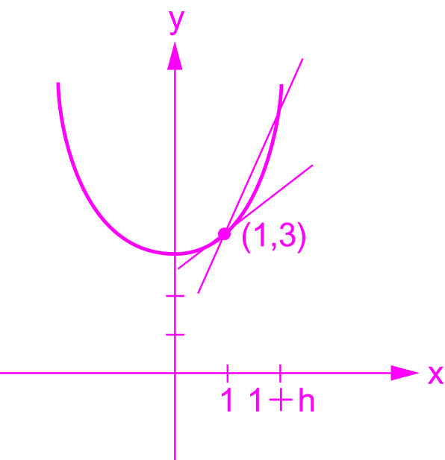
求函數f (x)＝x²＋2在（1,3）的切線斜率。
〔詳解〕由割線斜率之極限推算切線斜率
我們可先求出過（1,3）及(1＋h , f (1＋h))兩點的割線斜率，亦即。而當h→0時割線斜率趨近切線的斜率，亦即 lim＝lim＝lim＝2

求拋物線y＝x²－8x＋9在（3,－6）處之切線方程式。
〔詳解〕先微分出新函數後，再求值。
令f (x)＝x²－8x＋9，f '(x)＝2x－8，故在（3,－6）處之切線斜率為f '(3)＝2(3)－8＝－2，其切線方程式為y－(－6)＝(－2)(x－3)或y＝－2x。
微分在物理學上之應用
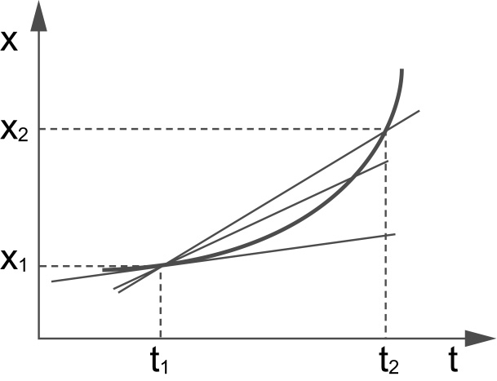
微分在運動學上之應用：x(t) 微分微分微分微分 v (t) 微分微分微分微分 a (t)
1. 位置函數微分即為速度函數：
在物理學上瞬時速度的定義為$\underset{Δt→0}{\text{lim}}\frac{Δx}{Δt}$，恰為x(t)函數對t進行導數計算，因此位置函數x(t)的微分，可得速度函數v (t) ➔$v(t)=\frac{d}{\text{dt}}x(t)$
如右圖，通過（t₁ , x₁）和（t₂ , x₂）兩點之割線斜率為$\frac{x_{2}−x_{1}}{t_{2}−t_{1}}$，物理意義為平均速度。當t₂趨近t₁時，過（t₁ , x₁）之切線的斜率為$\underset{t_{2}→t_{1}}{\text{lim}}\frac{x_{2}−x_{1}}{t_{2}−t_{1}}$，即為在t₁之瞬時速度。
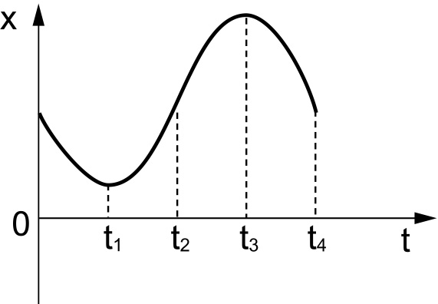
如右圖，質點作直線運動之x–t圖，由斜率變化可看出此質點的速度變化情況：
〔詳解〕0–t ₁：往負方向運動，且逐漸變慢(斜率值漸減)
t₂：瞬時速度為零(斜率值為零)
t ₁–t ₂：往正方向運動，且逐漸變快(斜率值漸增)
t ₂–t ₃：往正方向運動，且逐漸變慢(斜率值漸減)
t ₃：瞬時速度為零(斜率值為零)
t ₃–t ₄：往負方向運動，且逐漸變快(斜率值漸增)
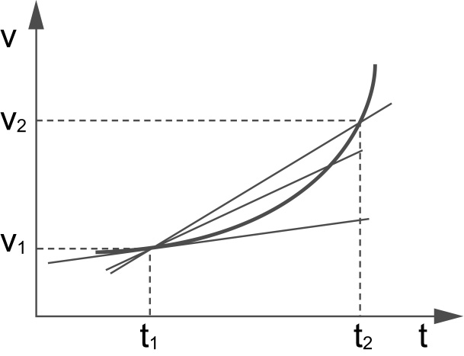
2. 速度函數微分即為加速度函數：
在物理學上加速度的定義為$\underset{Δt→0}{\text{lim}}\frac{Δv}{Δt}$，恰為v (t)函數對
t進行導數計算，因此速度函數v (t)的微分，可得加速度函數a (t)。$\text{a }(t)＝\frac{d}{\text{dt}}\text{v }(t)＝\frac{d}{\text{dt}}(\frac{d}{\text{dt}}\text{x }(t))$=$\frac{d^{2}x(t)}{{\text{dt}}^{2}}$
如右圖，通過(t₁ , v₁)和(t₂ , v₂)兩點之割線斜率為$\frac{v_{2}−v_{1}}{t_{2}−t_{1}}$，物理意義為平均加速度。當t₂趨近t₁時，過(t₁ , v₁)之切線的斜率為$\underset{t_{2}→t_{1}}{\text{lim}}\frac{v_{2}−v_{1}}{t_{2}−t_{1}}$即為在t₁之瞬時加速度。
某物運動位置與時間關係為x＝3t²－8t＋4 (x：m；t：sec)，則該物：
(1) v–t關係為何？
(2) t＝10秒時，x＝?；v＝?
(3) 10秒內的平均速度為何？
(4) 加速度為何？
〔詳解〕(1) v＝＝6t－8
(2) x (t＝10)＝3×10²－8×10＋4＝224 m；
v (t＝10)＝6×10－8＝52 m/s
(3) v＝＝＝22 m/s
(4) a＝＝6 m/s²
評量
1. 一質點的x–t函數為：x (t)＝2t²－4t；（單位：m；sec）
(1) 0到3秒內的平均速率？
(2) 0到3秒內的平均速度？
2. 已知運動之位置x與時間t之關係為x＝2t²－4t＋3，x以公尺為單位，t以秒為單位，則：
(1) 最初此物離坐標原點多遠？
(2) t＝0瞬時速度為何？
(3) 何時離原點最近？其距離若干？
(4) 由0秒至4秒物體之平均速度及平均速率各若干？
(5) 第5秒末之加速度為何？

：1.
2.

